涅槃会と
音語りコンサート
日時：令和４年２月１３日（日）14時～16時
会場:成福院 宝塚市小林1-2-18 阪急逆瀬川駅下車徒歩7分

14時～ 涅槃会 法要、法話、紙芝居
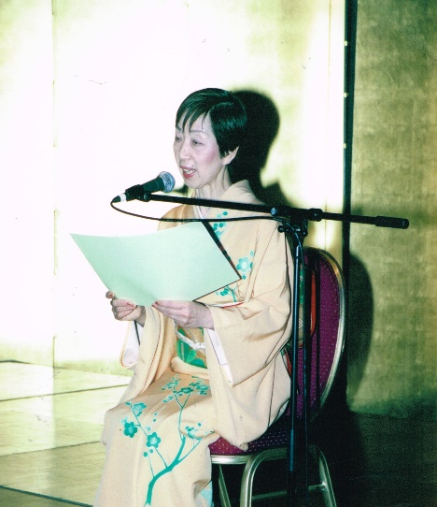
15時～ 音語りコンサート
～出演者～
♪語り 朗読 塚本富貴子
毛利菊枝演劇研究所、東京演劇アンサンブルを経てフリーに。
ゲーテの詩朗読コンクール全国大会銀賞受賞。
舞台、ＴＶ、ラジオ出演多数。ＣＭ出演、誌上モデル出演多数
朗読、語り、ナレーション（ＣＤ録音、生）元松竹芸能・ＣＨ
Ｋ・コープ文化センター講師。講演会・セミナー講師。
式典・講演会・コンサートなど司会多数。朗読サロン・トーク
講座主宰。スタイリスト、大学職員の経験あり。
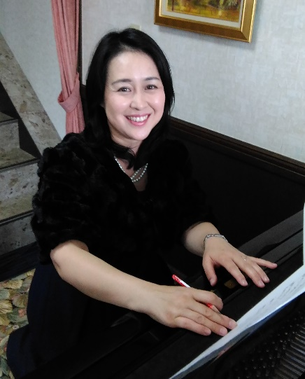
♪声楽・ピアノ 栗山広子
京都市立芸術大学音楽学科（声楽科）卒業。
第40回全日本音楽コンクール学生部門西日本大会２位。
ホテルでの「ワインの夕べ」毎日放送「バレンタイン
コンサート」ニュージーランド大使館主催レセプション
に出演。女声合唱団MISのヴォイストレーナーをつとめる。
歌のお姉さんとしてファミリーコンサートに出演多数。

ご自由にお参りください お接待あります。（予定）
お問合せ 成福院 ✆0797-71-0838

